ВОЛОГОДСКАЯ ОБЛАСТЬ ГОРОД ЧЕРЕПОВЕЦ

МЭРИЯ

МУНИЦИПАЛЬНОЕ АВТОНОМНОЕ ДОШКОЛЬНОЕ ОБРАЗОВАТЕЛЬНОЕ УЧРЕЖДЕНИЕ

«ДЕТСКИЙ САД № 15»

162626 г.Череповец, ул.Рыбинская, дом 26, тел. (8202) 31-15-05, E-mail: sad15@cherepovetsciti.ru

Проект во второй младшей группе № 6

«Зима»

Подготовила:
Воспитатель
Катичева В.Н

Череповец
2022

Тема проекта: «Зима»
Тип проекта: познавательный, творческий
По продолжительности: краткосрочный
Сроки реализации: 2 недели ( 12.12- 23.12. 2022г)
Участники: дети (3-4 года) воспитатели группы № 6
Интеграция образовательных областей: социально-коммуникативное развитие, познавательное развитие, речевое развитие, художественно-эстетическое развитие, физическое развитие.
Проблема: недостаточные знания детей о сезонных изменениях зимой, зимних забавах и свойствах снега. Дети младшего возраста любят природу, но у них слишком маленький жизненный опыт и знания. Они не знакомы с происхождением тех или иных явлений, процессов в природе. К трем годам большинство воспитанников имеют низкий уровень сформированности начальных представлений о временах года, не знают примеры зимних занятий, развлечений. Проблема в выборе зимней одежды.
Дети очень любознательны и хотят все знать, но у них еще не сформировано представление о правильных способах взаимодействия с природой.

Детская цель: познакомится с сезонными изменениями зимой, зимними забавами и зимней одеждой.
Актуальность
С наступлением зимнего сезона дети стали чаще обращать внимание на изменения за окном: постепенное похолодание, первый снег и укорочение солнечного дня воспринималась как «долгая ночь» дети не понимали почему так происходит. Выпадение первого снега мотивировало быстрее выйти на прогулку, но как именно одеться чтобы не заболеть, вызывало большие трудности. Ребята не понимали как погода может влиять на здоровье, особенно зимой.
Первые снежинки, снежные хлопья, сосульки и сугробы, узоры на окнах, ледяные горки, катание на санках – все это вызывало детский восторг и стало поводом для изучений процессов в природе, через творческую и познавательную деятельность.
Цель проекта: знакомство детей с сезонными изменениями зимой, зимними забавами, через творческую и познавательную деятельность в ходе образовательного проекта «Зима».
Задачи проекта:
образовательные:
- познакомить с понятием «Время года – зима», сезонными изменениями, происходящими зимой, приметами зимы, зимними играми и забавами;
- поддерживать интерес у детей к природе, развивать умение замечать изменения, происходящие в природе зимой, любоваться зимней природой;
- расширять знания детей о снеге, его свойствах, учить приобретать новые знания через экспериментирование;
- познакомить с правилами безопасного поведения на прогулке зимой, а также во время подготовки и празднования Нового года;
- учить отражать в продуктивных видах деятельности впечатления от зимней природы, новогоднего праздника;
развивающие:
- развивать речевые умения, связную речь.
- способствовать развитию творческого воображения, зрительного внимания, мыслительных операций (мышление и сравнение) и диалогической речи детей.
воспитательные:
- создать обстановку эмоционального подъема и радости в ожидании праздника;
- вызвать эмоциональный отклик на художественные произведения о зиме, новогоднем празднике;
- помогать доброжелательно общаться друг с другом.
Предполагаемый результат для детей:
- дети узнали основные приметы зимы, могут назвать основные сезонные изменения, происходящие зимой, игры и забавы зимы, свойства снега, правила безопасного поведения на прогулке зимой;
- дети заметили красоту зимней природы;
- у детей сложилось общее представление о Новогоднем празднике, его традициях, персонажах, правилах безопасного поведения при праздновании Нового года;
- у детей сформировано предпраздничное радостное новогоднее настроение.
Продукт проектной деятельности:
- Выставка детских работ: аппликация с элементами нетрадиционного рисования ладошками «Новогодняя Елочка», художественное конструирование «Снегурочка», рисование «Лыжи для Зайчика».
- Совместное развлечение с родителями «В лесу родилась Елочка»
- Создание макета «Сезонное дерево»

Этапы реализации проекта
Этапы реализации проекта:
1. Подготовительный этап:
- Определение педагогами темы, целей и задач, содержание проекта, прогнозирование результата.
- Выявление уровня знаний детей о времени года зима, зимних забавах, зимней одежде.
- Подбор материала по теме, настольно – печатных игр, дидактических игр, материалов для игр.
- Подбор методической литературы, художественной литературы для чтения, загадок по теме, аудиозаписей.
- Работа с родителями:
Информация в уголке:
Консультации для родителей:
- «Учим любить зиму»;
- «Зима без травм».
2. Основной этап реализации проекта:
День первый.
Утро: Утренняя зарядка «Зарядка для зверят»
- игра «Холодные и горячие слова».
Ход игры.
Воспитатель произносит слова. Дети обнимают себя, как будто мерзнут, если слово «холодное» (зима, мороз, холод, сугроб, сосулька, снежинка, вьюга, метель), или разводят руки в стороны, будто загорают, если слово «горячее» (лето, солнце, жара, пустыня, печка).
Познавательное развитие «Наступила Зима»
Цель: выявить уровень знаний детей по времени года зима и зимних забавах, зимней одежде; обобщить знания детей о времени года – зима, зимних забавах, зимней одежде. Расширять кругозор детей, формировать целостную картину мира, развивать свободное общение, приобщать к словесному искусству, формировать эмоциональную отзывчивость.

Прогулка: Целевая прогулка «Вы не мерзнете, деревья?»
А также предложить детям: Подвижные игры по теме: «Зайка серенький сидит», «Совушка», «Мороз красный нос». Упражнения на имитацию движений по теме: «Полет снежинок», «Лыжники», «На коньках».
Двигательная активность по теме: ходьба по снежному завалу, катание на ледянках, постройки из снега – крепости, горки, задания «Попади в цель», «Чей ком больше», «Метание снежков вдаль», лепка снеговиков, снежков.
После прогулки:
Дид. игра «Снег идет» (поддувалочки: дети сдувают с ладони ватные шарики)
Цель: развивать речевое дыхание.
Вечер:
Чтение: М. Мануйлова «Тихо-тихо снег идет», обсуждение «Как мы трудимся на нашем участке», просмотр иллюстраций .
Лото «Времена года. Зима», называние, обсуждение примет времени года «Зима».
Цель: формировать представление о приметах зимы.

День второй.
Утро:
Утренняя зарядка «Зарядка для зверят»
- игра «Спасаемся от мороза».
Цель: учить координировать речь с движениями.
ООД: Познание: «В лесу родилась елочка»
Цель: учить детей различать характерные признаки предметов различными анализаторами, развивать тактильную память, развивать наблюдательность, любознательность, уточнить представления о ели, ее отличительные особенности.
Прогулка: Целевая прогулка «Короткий день». А также предложить детям: Подвижные игры по теме: «Зайка серенький сидит», «Совушка», «Мороз красный нос». Упражнения на имитацию движений по теме: «Полет снежинок», «Лыжники», «На коньках». Двигательная активность по теме: ходьба по снежному завалу, катание на ледянках, постройки из снега – крепости, горки, задания «Попади в цель», «Чей ком больше», «Метание снежков вдаль», лепка снеговиков, снежков
Вечер: Чтение: О. Высотская «Елочка», М. Клокова «Елочка», обсуждение, просмотр иллюстраций, сравнить хвойное и лиственное дерево зимой.
День третий.
Утренняя зарядка «Зарядка для зверят».
- речевая игра «Один – много» по теме «Зима. Новый год» (одна снежинка / много снежинок, один снеговик / много / снеговиков, одна елка / много елок / один подарок / много подарков и пр.).
Цель: способствовать правильному употреблению имен существительных в единственном и множественном числе.
ООД: Художественно-эстетическое развитие: коллективное нетрадиционное рисование ладошками с элементами аппликации «Праздничная елочка»
Цель: учить детей рисовать елочку ладошками; продолжать освоение формы и цвета как средств образной выразительности; показать наглядно взаимосвязь общей формы и отдельных деталей (веток); совершенствовать технику рисования гуашевыми красками; формировать способы зрительного обследования предметов; развивать наглядно-образное мышление и воображение.
Прогулка: Целевая прогулка «Цветные льдинки»
А также предложить детям: Подвижные игры по теме: «Зайка серенький сидит», «Совушка», «Мороз красный нос». Упражнения на имитацию движений по теме: «Полет снежинок», «Лыжники», «На коньках». Двигательная активность по теме: ходьба по снежному завалу, катание на ледянках, постройки из снега – крепости, горки, задания «Попади в цель», «Чей ком больше», «Метание снежков вдаль», лепка снеговиков, снежков.
После прогулки:
Пальчиковая гимнастика «Снежок»
Раз, два, три, четыре
Мы с тобой снежок слепили
Круглый, крепкий, очень гладкий
И совсем-совсем не сладкий.
Раз – подбросим, два – поймаем,
Три – уроним и … сломаем! Хлопать в ладоши.
Лепить, меняя положение ладоней.
Показывать комок двумя ладонями, меняя их положение. Грозить пальчиком.
Подбросить, посмотреть вверх, поймать.
Разомкнуть ладони, посмотреть вниз, топать ногами.
Вечер: Чтение: В. Орлов «Все злее, злее, злее …», обсуждение «Пришел мороз – береги уши и нос», просмотр иллюстраций; З. Александрова «Новый снег», обсуждение «Как можно и нельзя играть со снегом». Источник: 16 обучающих карточек. Что такое хорошо и что такое плохо: в холодное время года одевайся тепло; 16 обучающих карточек. Безопасность дома и на улице: тепло одевайся зимой, плакат «Безопасная прогулка» и пр.
Экспериментирование со снегом
Цель: знакомить со свойствами снега, учить наблюдать, замечать причинно-следственные связи, делать выводы.
Опыт 1. Снег какой?
Вывод: снег белый, холодный, липкий, блестящий, тает и пр.
Опыт 2. Как получить воду из снега?
Вывод: в тепле снег тает, превращается в воду.
Опыт 3. «Цветной снег».
Вывод: снег можно покрасить цветной водой.
День четвертый.
Утро: Утренняя зарядка «Зарядка для зверят»
- игра «Спасаемся от мороза».
Цель: учить координировать речь с движениями.
ООД: Художественно-эстетическое развитие: конструирование из бумаги «Снегурочка»
Цель: Учить детей мастерить сказочного персонажа «Снегурочку», Совершенствовать практические навыки работы с бумагой.
Прогулка: Целевая прогулка «Ах ты дедушка мороз» А также предложить детям:
Подвижные игры по теме: «Зайка серенький сидит», «Совушка», «Мороз красный нос».
Упражнения на имитацию движений по теме: «Полет снежинок», «Лыжники», «На коньках». Двигательная активность по теме: ходьба по снежному завалу, катание на ледянках, постройки из снега – крепости, горки, задания «Попади в цель», «Чей ком больше», «Метание снежков вдаль», лепка снеговиков, снежков.
После прогулки: Дид. игра «Снег идет» (поддувалочки: дети сдувают с ладони ватные шарики) Р
Цель: развивать речевое дыхание.
Вечер: Чтение: Я. Аким «Новый год у ворот», А. Вишневская «Новый год в детском саду», просмотр иллюстраций, обсуждение «Нас ждет веселый праздник»
Дид. задания «Найди тень. Новый год», «Найди такую же картинку. Новый год», разрезные картинки «Новый год».
Цели:
- совершенствовать психические процессы: зрительное восприятие, внимание, мышление, развивать наблюдательность;
- обогащать словарный запас, формировать представления о символах, атрибутах нового года;
- формировать навык составления предмета из частей.
День пятый.
Утро: Утренняя зарядка «Зарядка для зверят»
- обсуждение «У нас сегодня праздник. Правила поведения».
Новогодний утренник «Подарки под елочкой»
Прогулка: Целевая прогулка «Праздничное угощение для птиц»
А также предложить детям: Подвижные игры по теме: «Зайка серенький сидит», «Совушка», «Мороз красный нос». Упражнения на имитацию движений по теме: «Полет снежинок», «Лыжники», «На коньках». Двигательная активность по теме: ходьба по снежному завалу, катание на ледянках, постройки из снега – крепости, горки, задания «Попади в цель», «Чей ком больше», «Метание снежков вдаль», лепка снеговиков, снежков.
После прогулки:
Пальчиковая гимнастика «Снежок»
Раз, два, три, четыре
Мы с тобой снежок слепили
Круглый, крепкий, очень гладкий
И совсем-совсем не сладкий.
Раз – подбросим, два – поймаем,
Три – уроним и … сломаем! Хлопать в ладоши.
Лепить, меняя положение ладоней.
Показывать комок двумя ладонями, меняя их положение. Грозить пальчиком.
Подбросить, посмотреть вверх, поймать.
Разомкнуть ладони, посмотреть вниз, топать ногами.
Вечер: Чтение: С. Капутикян «Зимой», просмотр иллюстраций, обсуждение «Кто прилетает к кормушке», прослушать запись чирикания воробьев.
День шестой.
Утро: Утренняя зарядка «Мы погреемся немножко».
игра «Холодные и горячие слова».
Познавательное развитие: «Зима»
Цель: дать элементарные представления о жизни птиц зимой; вызвать желание оказать птицам посильную помощь; закрепить представления детей о целевом назначении и функции некоторых предметов зимней одежды.
Прогулка: Целевая прогулка «Праздник у елочки».
Вечер: Чтение: русской народной сказки. «Заюшкина избушка», обсуждение «Почему растаяла заюшкина избушка?»
Обсуждение «Звери зимой», просмотр иллюстраций, чтение И. Пивоварова «Заяц».
Этюды «Звери зимой» (Лисичка подслушивает: лисичка крадется по лесу, прислушивается, голова наклонена в сторону, корпус слегка наклонен вперед, рот полуоткрыт, лапа выставлена вперед; медвежата – медвежата лежат в берлоге, подул сильный ветер, пробрался в берлогу, медвежата замерзли, сжались в комочек – греются, стало тепло, медвежата развернулись, потянулись).
Цель: формировать представления о жизни зверей зимой, развивать умение передавать эмоциональное состояние.

День седьмой.
Утро: Утренняя зарядка «Мы погреемся немножко».
- речевая игра «Подбери словечко» (снег что делает – падает, летит, сверкает; снег какой – белый, холодный, пушистый; снежинка какая – маленькая, белая, красивая), просмотр иллюстраций.
Цель: расширять словарь, поощрять стремление использовать определения (характеристики явлений).
Художественно-эстетическое развитие: рисование «Лыжи для зайчика»
Цель: Цель: развить умение проводить горизонтальные линии, вызвать эмоциональный отклик у детей
Прогулка: Предложить детям:
Подвижные игры по теме: «Зайка серенький сидит», «Совушка», «Мороз красный нос».
Упражнения на имитацию движений по теме: «Полет снежинок», «Лыжники», «На коньках». Двигательная активность по теме: ходьба по снежному завалу, катание на ледянках, постройки из снега – крепости, горки, задания «Попади в цель», «Чей ком больше», «Метание снежков вдаль», лепка снеговиков, снежков Ф
После прогулки:
Дид. игра «Снег идет» (поддувалочки: дети сдувают с ладони ватные шарики)
Цель: развивать речевое дыхание.
Вечер: Чтение: А. Шибаев «Дед Мороз», С. Погореловский «Дед Мороз», обсуждение «Кто такой Дед Мороз», просмотр иллюстраций, вспомнить как на праздник приходил Дед Мороз.
Обсуждение «Опасный снег» (не пробуй снег и сосульки, не стой под карнизами домов, в гололед ходи аккуратно), просмотр иллюстраций.
День восьмой.
Утро:
Утренняя зарядка «Мы погреемся немножко».
- речевая игра «Что я делаю зимой» (с опорой на иллюстрации).
Цель: расширять словарь, обозначающий действия.
ФЭМП «Длинный, короткий»
Цель: учить сравнивать два предмета по длине способами наложения и приложения, обозначать результаты сравнения словами длинный - короткий, длиннее - короче.
Прогулка: Предложить детям:
Подвижные игры по теме: «Зайка серенький сидит», «Совушка», «Мороз красный нос». Упражнения на имитацию движений по теме: «Полет снежинок», «Лыжники», «На коньках». Двигательная активность по теме: ходьба по снежному завалу, катание на ледянках, постройки из снега – крепости, горки, задания «Попади в цель», «Чей ком больше», «Метание снежков вдаль», лепка снеговиков, снежков Ф
После прогулки: Чтение: С. Капутикян «Лала надевает свитер», обсуждение «Расскажем и покажем кукле Маше, как нужно надевать свитер»
Вечер: Чтение: р.н.с. «Рукавичка», обсуждение, просмотр иллюстраций «Одежда зимой»
Настольная игра «Подбери пару рукавичке», «Рукавички»
День девятый.
Утро:
Утренняя зарядка «Мы погреемся немножко»
Развитие речи: «Снежная баба»
Цель: знакомить с русской народной приметой «Лепить снежную бабу», обогатить
Прогулка: Предложить детям: Подвижные игры по теме: «Зайка серенький сидит», «Совушка», «Мороз красный нос». Упражнения на имитацию движений по теме: «Полет снежинок», «Лыжники», «На коньках».
Двигательная активность по теме: ходьба по снежному завалу, катание на ледянках, постройки из снега – крепости, горки, задания «Попади в цель», «Чей ком больше», «Метание снежков вдаль», лепка снеговиков, снежков.
После прогулки:
Пальчиковая гимнастика «Снежок».
Раз, два, три, четыре
Мы с тобой снежок слепили
Круглый, крепкий, очень гладкий
И совсем-совсем не сладкий.
Раз – подбросим, два – поймаем,
Три – уроним и … сломаем! Хлопать в ладоши.
Лепить, меняя положение ладоней.
Показывать комок двумя ладонями, меняя их положение. Грозить пальчиком.
Подбросить, посмотреть вверх, поймать.
Разомкнуть ладони, посмотреть вниз, топать ногами.
Вечер: Чтение: В. Лясковский «Зимние забавы», О. Корнеева «Не дает скучать зима», обсуждение «Мои любимые зимние игры и забавы», просмотр иллюстраций.
Дид. задание: «Найди отличия. Зима»
Цель: совершенствовать психические процессы: зрительное восприятие, внимание, мышление, развивать наблюдательность, обогащать словарный запас по теме, закрепить приметы зимы.
День десятый.
Утро: Утренняя зарядка «Мы погреемся немножко».
- игра «Спасаемся от мороза».
Цель: учить координировать речь с движениями.
ООД: Художественно-эстетическое развитие: лепка из пластилина «Символ года «Зайчик»»
Цель: учить детей моделировать силуэт зайчика из пластилина; активизировать освоенные способы лепки и приемы оформления поделок (раскатывание округлых форм, соединение деталей, сплющивание, прищипывание, вдавливание, нанесение отпечатков); развивать чувство формы, пропорций, глазомер, согласованность в работе обеих рук; вызвать желание сделать символ года «Зайчика».
Прогулка: Предложить детям: Подвижные игры по теме: «Зайка серенький сидит», «Совушка», «Мороз красный нос». Упражнения на имитацию движений по теме: «Полет снежинок», «Лыжники», «На коньках». Двигательная активность по теме: ходьба по снежному завалу, катание на ледянках, постройки из снега – крепости, горки, задания «Попади в цель», «Чей ком больше», «Метание снежков вдаль», лепка снеговиков, снежков Ф
Вечер: Чтение: К. Чуковский «Елка», З. Петрова «Наша елка», обсуждение «Какие игрушки висят на елке?».
Речевая игра «Да-нет», новогодние загадки с договариванием
Обсуждение «Безопасная елка», просмотр иллюстраций.
Дид. задание «Разложи картинки по порядку: Елочка. Сосулька. Елочный шар»
Цель: формировать представление о построении ряда по возрастанию или убыванию размера.

Заключительный этап:
- Выставка детских работ: аппликация с элементами нетрадиционного рисования ладошками «Новогодняя Елочка», художественное конструирование «Снегурочка», рисование «Лыжи для Зайчика».
- Совместное развлечение с родителями «В лесу родилась Елочка»
- Создание макета «Сезонное дерево»
- Диагностика уровня знаний детей по теме проекта.

Ход реализации проекта.
В начале работы над проектом были проведены:
- выявление уровня знаний детей по теме проекта «Зима», через модель трех вопросов
1. Что ты знаешь о зиме?
2. Какие ты знаешь зимние забавы и игры?
3. Что такое снег?
- анализ развивающей предметно – пространственной среды
- беседа с родителей на тему «Новогодняя игрушка»
В процессе опроса, а также наблюдений за детьми в совместной и самостоятельной деятельности, был выявлен недостаточный уровень знаний о сезонных изменениях зимой, зимних забавах, зимней одежды.
• дети не знают о сезонных изменения зимой.
• дети не знакомы со свойствам снега.
• мало знакомы с зимними забавами и играми зимой.
В опросе приняло участие 24 ребенка
Достаточный- 0 детей(0%)
Близкий к достаточному –9 детей (37%.)
Недостаточный – 15 детей ( 63%)

Итак, по итогам первичной диагностики можно сделать следующие выводы:
Дети показали низкий уровень сформированности представлений о сезонных изменения зимой, зимних забавах и играх зимой, свойствах снега.
В ходе реализации проекта «Зима» - проведения занятий, различных игр, бесед, совместной деятельности дети получили знания и представление о сезонных изменениях зимой, зимних забавах и играх, имеют представления о свойствах снега. Повысилась активность участников в подготовке к празднику, развились игровые способности, любознательность, интерес к совместной и коллективной деятельности. Дети научились работать сообща, создавая коллективные работы. Обогатилась предметно-пространственная среда в группе в соответствии новогоднему настроению. Все это способствовало созданию благоприятной праздничной атмосферы детей во второй младшей группе №6. Проект способствовал укрепление связей между детским садом и семьей - совместно с родителями были созданы разнообразные поделки «Новогодняя игрушка».
Результаты проекта
Анализируя проделанную работу, делаю выводы, что:
1. Тема разработанного проекта выбрана с учетом возрастных особенностей детей раннего возраста.
2. Повысился процент познавательного развития детей, дети имеют представления о зиме, её признаках, знакомы с зимними забавами и играми, знают о свойствах снега.
3. Возросла речевая активность детей.
Дети наизусть рассказывают короткие стихи про Новый год.
4. Созданы необходимые условия в группе по формированию целостного представления о зиме.

Результаты итоговой диагностики положительные:
Достаточный уровень знаний – 14 детей (58%)
Близкий к достаточному – 10 детей (42 %)
Недостаточный – 0 детей( 0%)

Фотоотчет

Нетрадиционное рисование ладошками «Новогодняя Елочка» с элементами аппликации
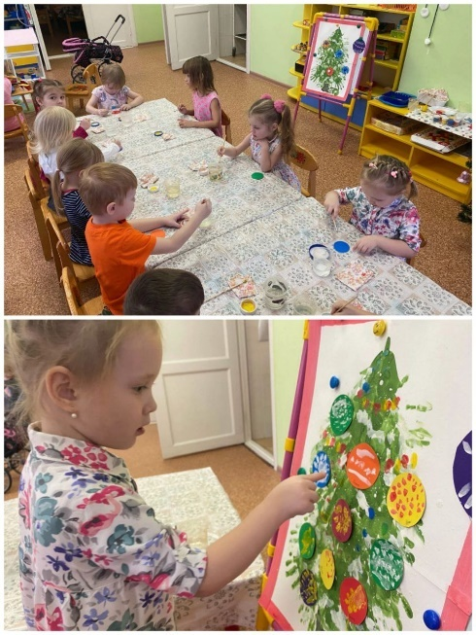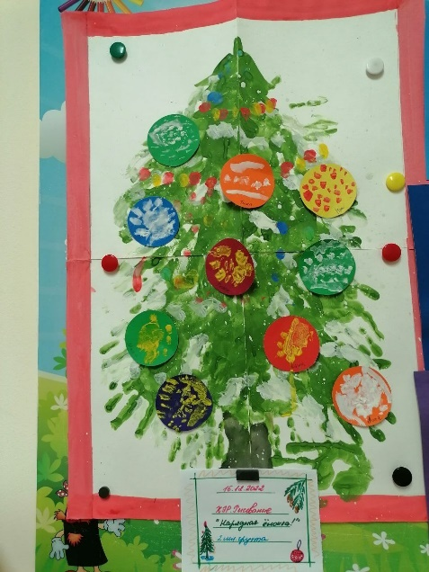

Художественное конструирование «Снегурочка»
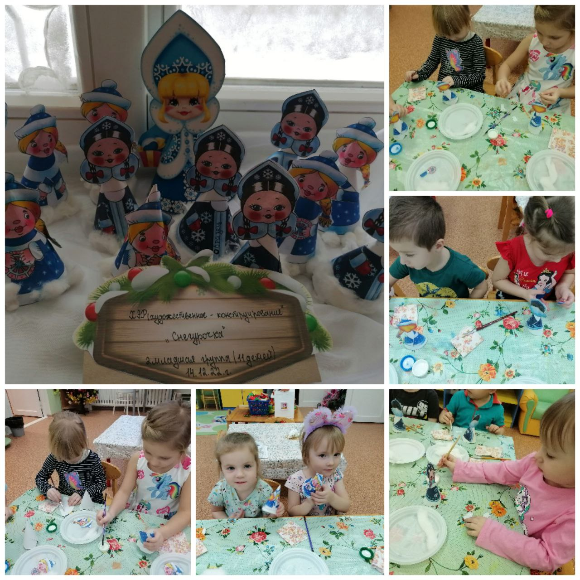

Рисование «Лыжи для Зайчика»
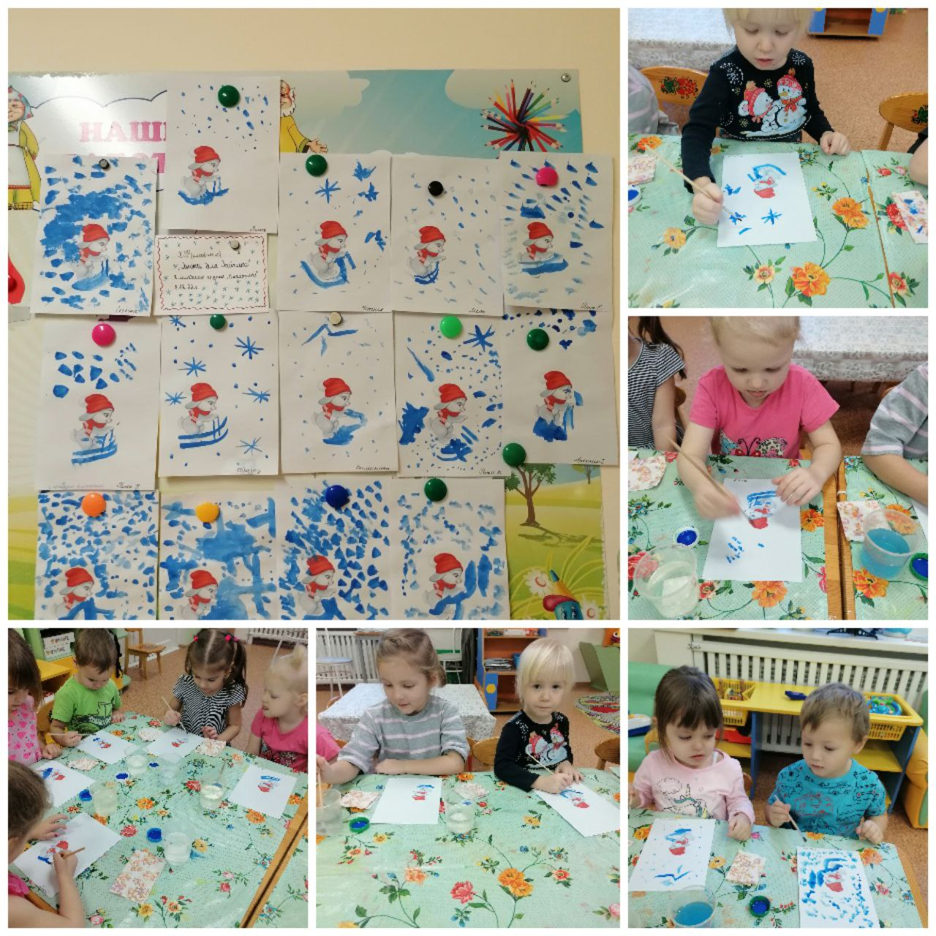
Наряжаем Елочку
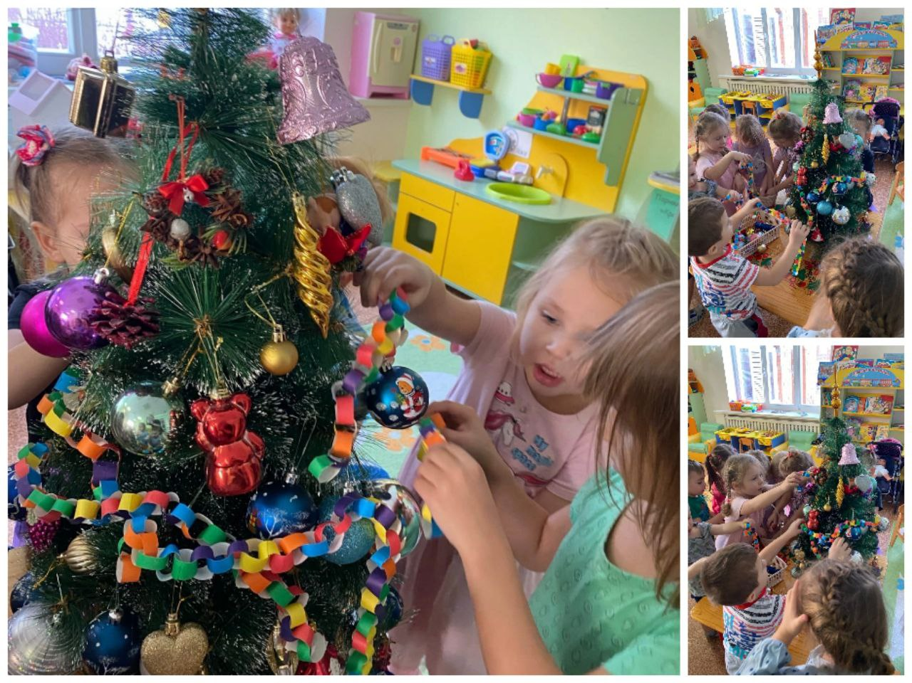

Играем в подвижные игры на прогулках
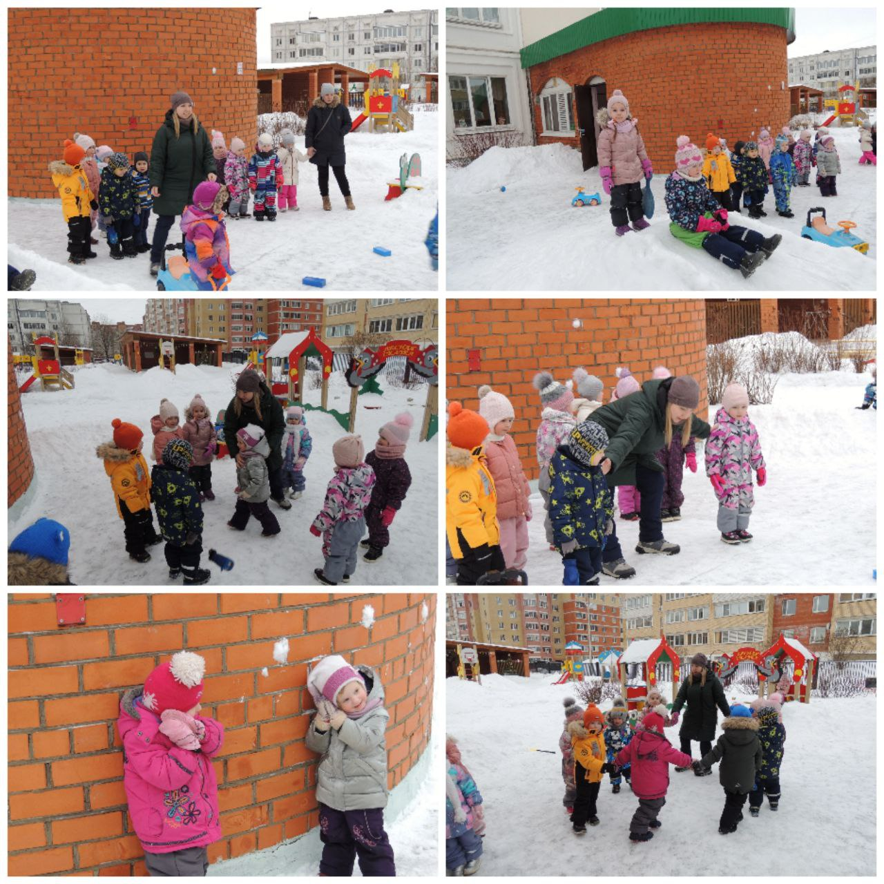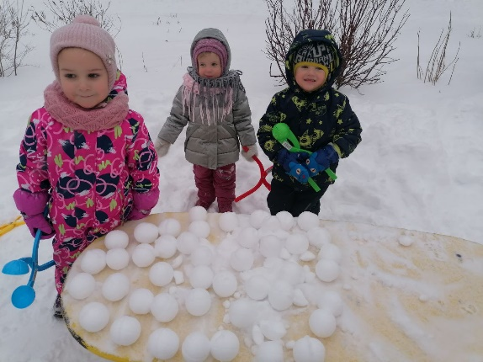
Знакомство с главныим героем зимы Дед морозом
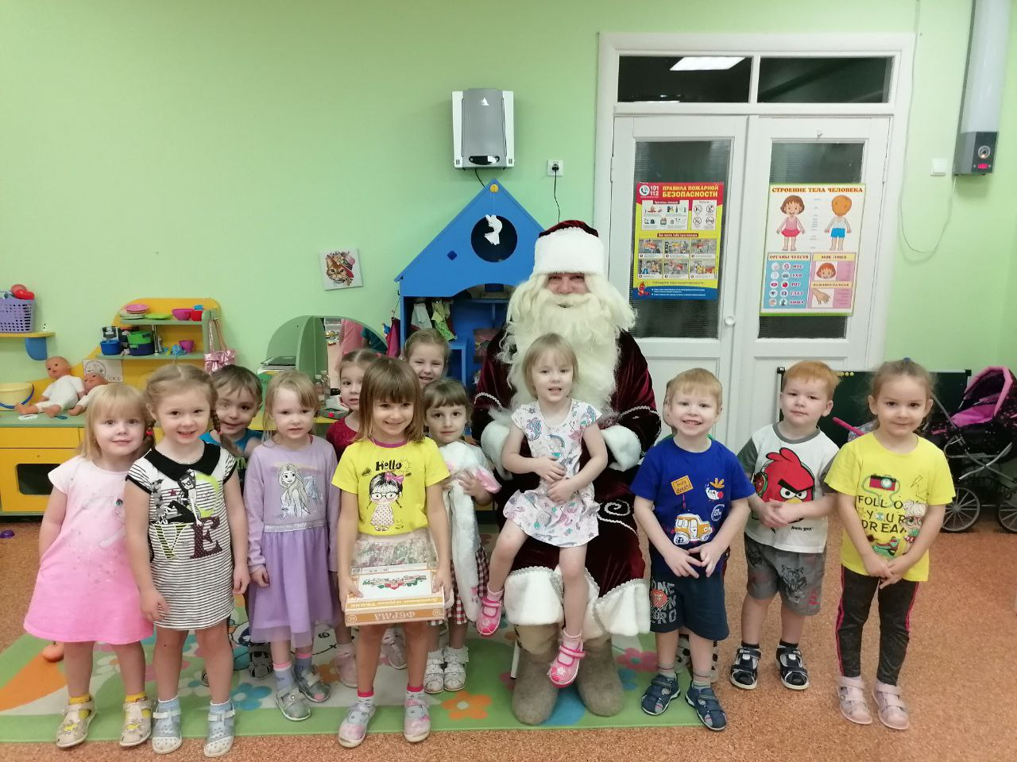

Совместное развлечение с родителями «В лесу родилась Елочка»
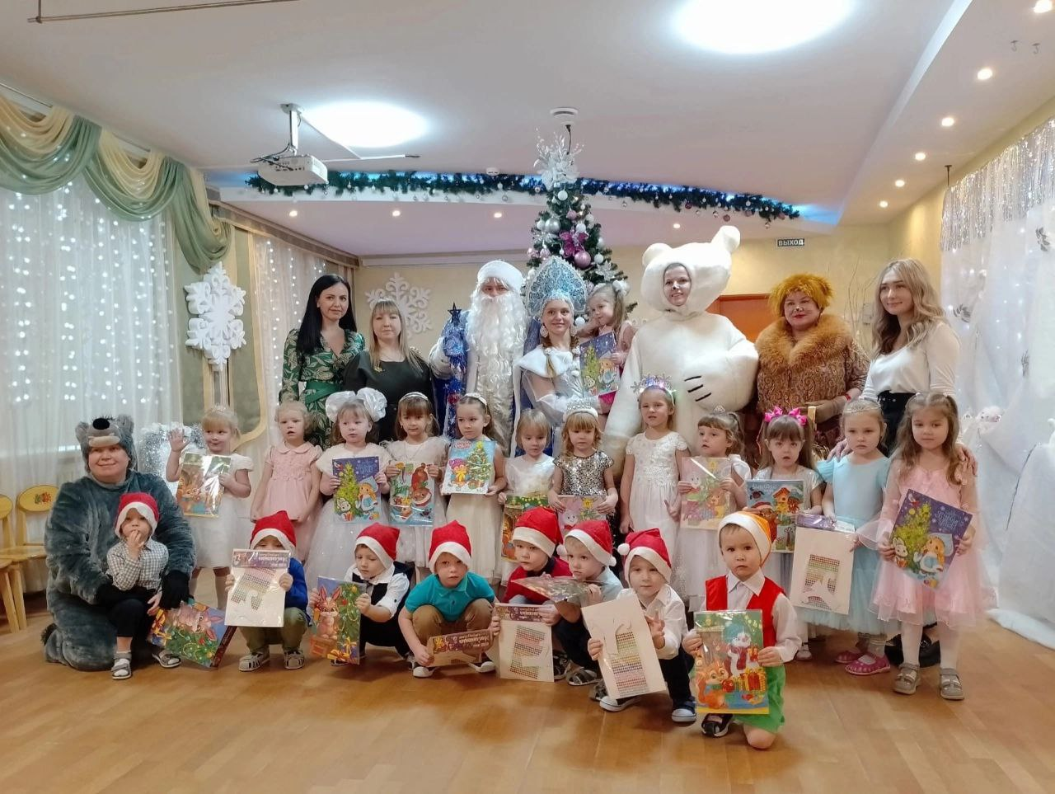
Украшение группы к Новому году
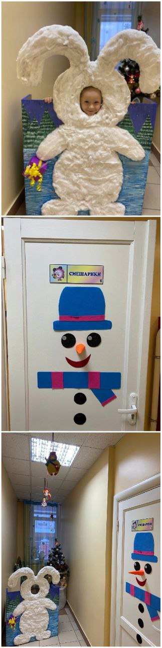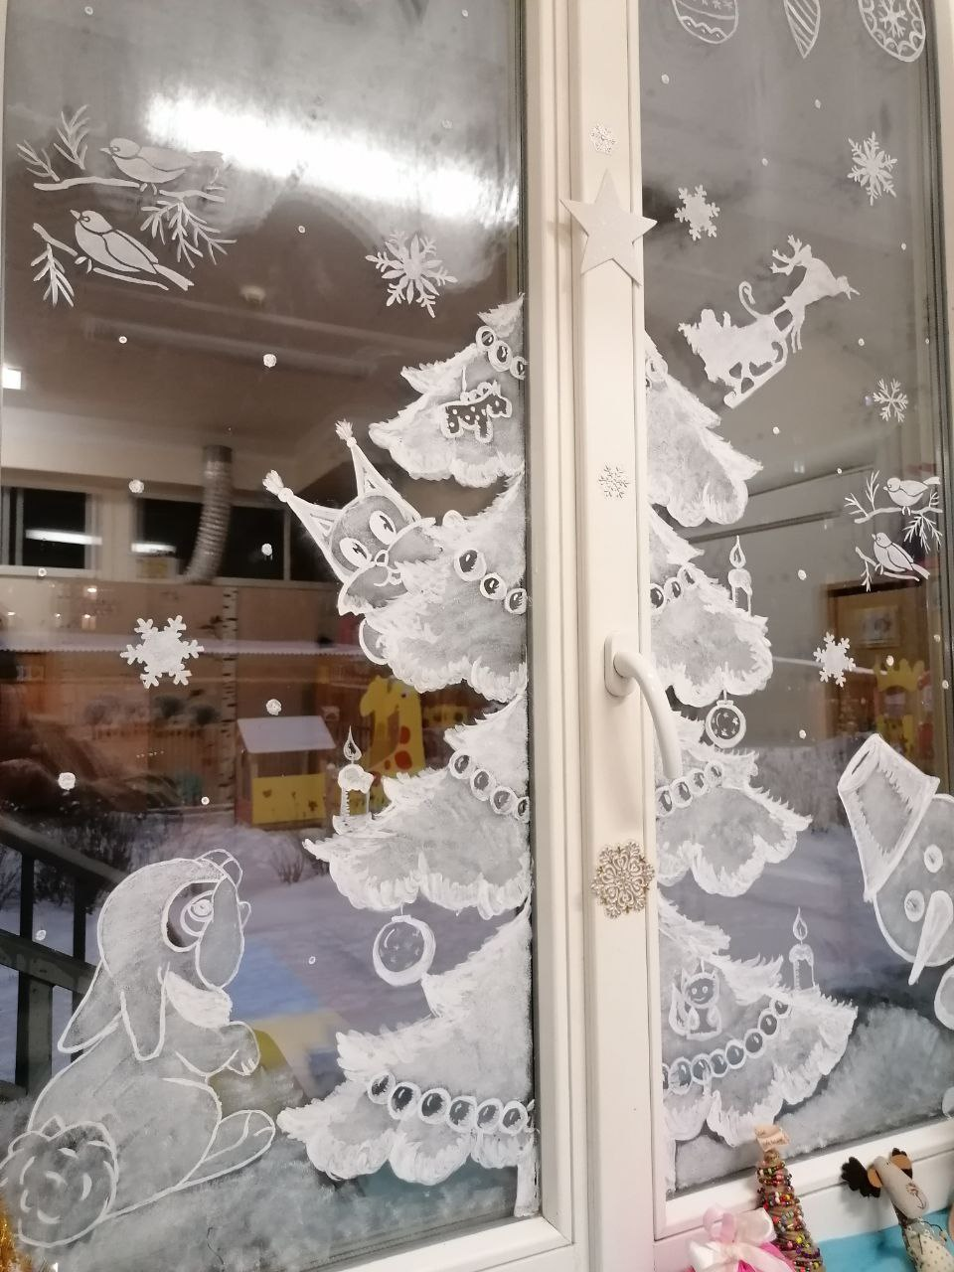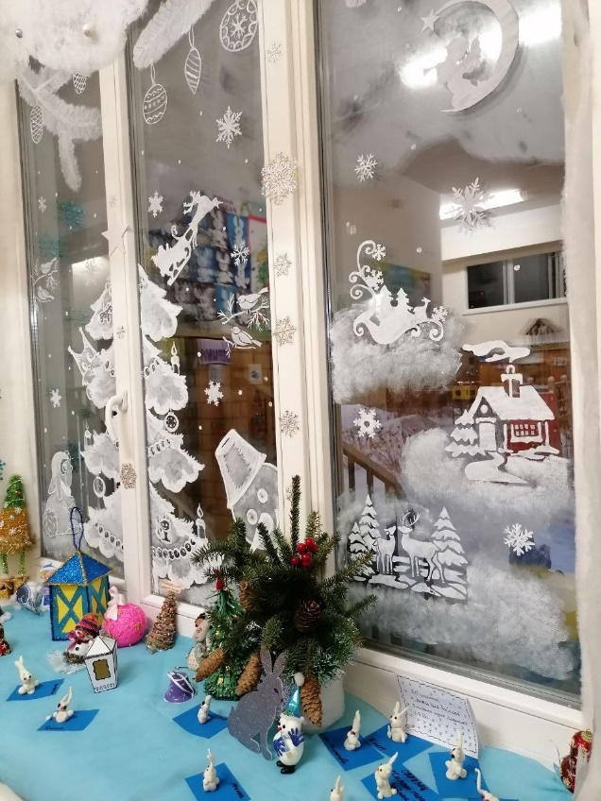

Выставка «Зайка в зимнем лесу»
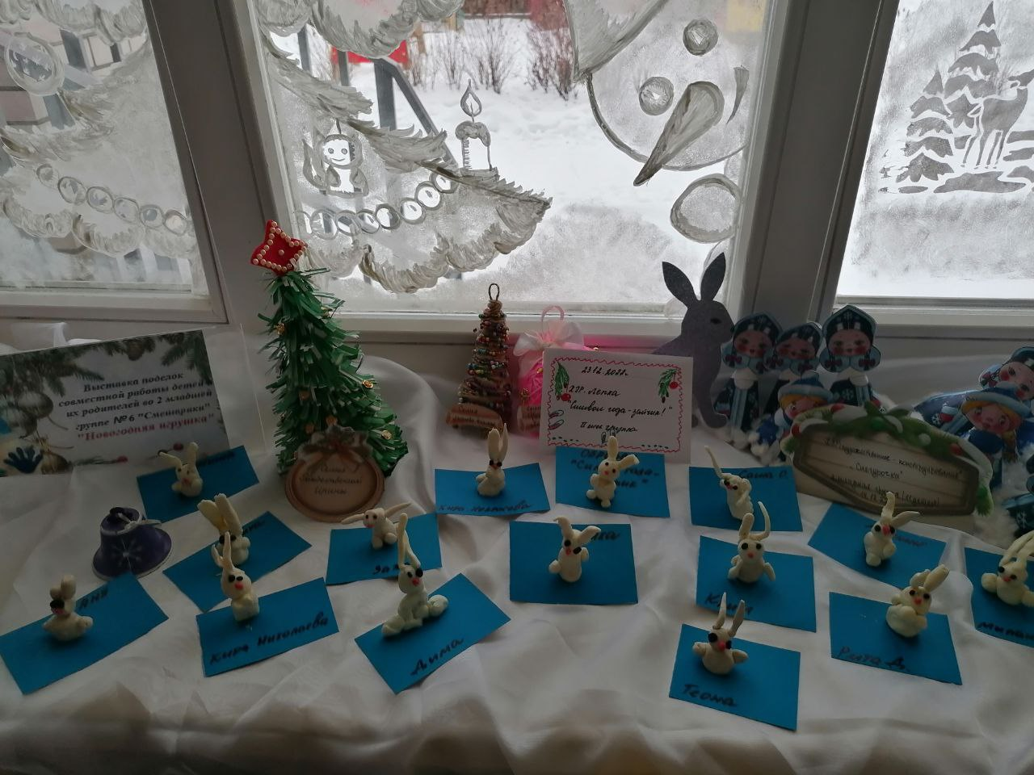
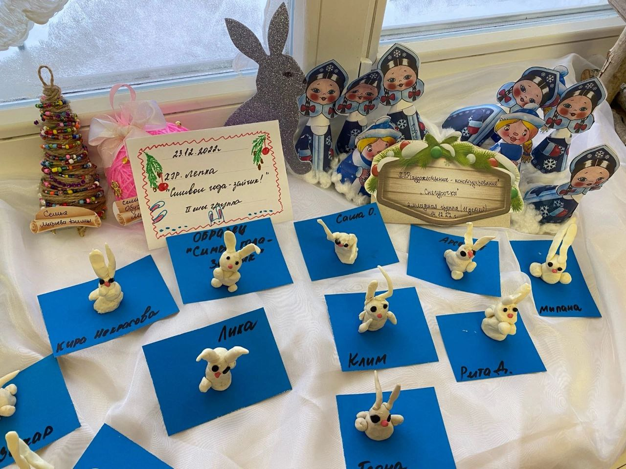

Пополнение РППС группы по проекту
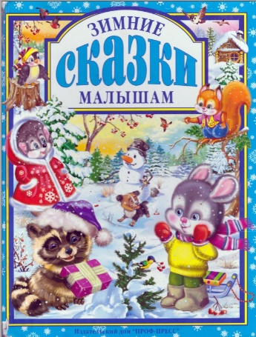
Макет «Сезонное дерево»
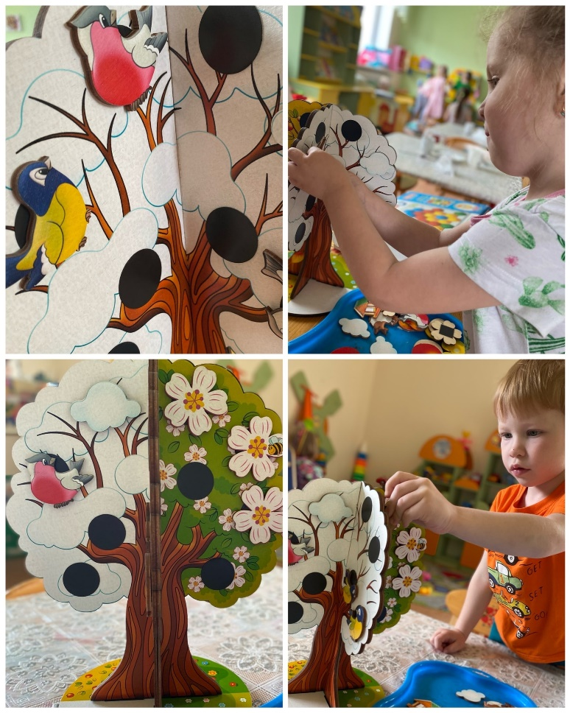

Приложение №1
Конспект познавательное развитие «Наступила зима»
Цель: обобщить и систематизировать представление детей о зиме как о времени года.
Задачи:
• Расширять знания детей о времени года - зима.
• Активизировать речь детей через художественное слово.
• Продолжать учить отвечать на вопросы.
• Развивать зрительное и слуховое восприятие, внимание, логическое мышление, связную речь.
• Воспитывать слуховую сосредоточенность и эмоциональную отзывчивость на музыку.
• Воспитывать доброжелательное отношение и сочувствие к окружающим.
• Воспитывать любовь к природе.
Предварительная работа: Рассматривание и наблюдение за падающим снегом на прогулке, который состоит из отдельных снежинок. Рассматривание иллюстраций о зиме, чтение стихов о зиме.
Оборудование: снежинка, записи: Мороз снежком укутывал, смотри не замерзай», «Звуки природы-вьюга».
Методы и приёмы:
Словесные: беседа, вопросы к детям.
Наглядные: показ иллюстрации, снежинок
Ход непосредственной образовательной деятельности:
Воспитатель с огромной снежинкой на руках, подходит к играющим деткам и говорит:
- ребята, посмотрите, что к нам в гости пришел?
Дети: - снежинка
Воспитатель: правильно, снежинка. Она просит, что бы мы сейчас поговорили о зиме. Давайте сядем на стульчики и послушаем, что же хочет нам сказать снежинка.
Дети садятся стульчиками полукругом на коврик.
Воспитатель загадывает загадку:
Снег идёт,
Под белой ватой
Скрылись улицы, дома.
Рады снегу все ребята
— Снова к нам
Пришла ...
Что это?
Правильно, ребята, это – зима.
А давайте, поговорим, что же происходит зимой?
Дети: холодно, дует ветер, снег падает, образуется лед…
Она приходит к нам в гости каждый год. Если посмотреть в окно, можно ее увидеть. Все вокруг белым-бело: на деревьях белые шапки, снег лежит на крышах домов, на машинах.
Вот и зимушка-зима.
Как украсила дома!
Побелила все вокруг,
На всех крышах белый пух.
Будут горки на дворе на забаву детворе.
А если выйти на улицу, можно почувствовать, какая она холодная. Как вы думаете, почему зимой на улице холодно?
Дети: Ветер дует холодный, падает снег.
Воспитатель: зимой на улице холодно, потому что солнышко светит, но не греет, дуют холодные ветра, метет метель
Прослушивание записи «Звуки природы - вьюга»
Воспитатель: самое главное явление зимы –это снегопад. А какой он, снег?
Дети: пушистый, белый, холодный, легкий…
Воспитатель: а откуда снег идет?
Правильно, снег падает со снежного облака и на земле появляются снежные сугробы.
Воспитатель: Вы обратили внимание, сколько снега на дорожках?
Дети: Много.
Воспитатель: А еще где снег видите?
Дети: На деревьях.
Воспитатель: Правильно, ребята, снег лежит на улицах, на дорогах, на полях, на крышах домов, на деревьях.
Дети: Да, как много снега на деревьях.
Воспитатель: Для чего снег на деревьях?
Дети: Чтобы не замерзли.
Воспитатель: Правильно.
Слушание «Мороз снежком укутывал, смотри не замерзай»
Воспитатель: Скажите мне, ребята, а что вам больше всего нравится делать зимой, в какие игры играть? (Кататься с горки, на санках, играть в снежки, валяться в снегу, лепить снежную бабу).
Физминутка:
«Зайка»
Зайке холодно сидеть,
Нужно лапочки погреть.
Лапки вверх, лапки вниз.
На носочках подтянись,
Лапки ставим на бочок,
На носочках скок-скок-скок.
А затем вприсядку,
Чтоб не мёрзли лапки.
Прыгать заинька горазд,
Он подпрыгнул десять раз.
Воспитатель: А теперь, ребята, давайте рассмотрим с вами снег. (ставит перед детьми емкость со снегом).
Воспитатель: Какого цвета снег?
Дети: Снег белого цвета.
Воспитатель: Потрогайте снег, какой он на ощупь?
Дети: Холодный, мягкий, пушистый.
Воспитатель: На что похож снег?
Дети: Снег похож на сахар, соль.
Воспитатель: Ребята, я положу вам на ладошку снежок. Посмотрите внимательно, из чего состоит снег?
Дети: Из снежинок.
Воспитатель: Какие снежинки?
Дети: Маленькие, беленькие.
Воспитатель: Снег – это много-много снежинок. Ребята, подышите на снег, как я?
Воспитатель: Ой, посмотрите, куда же пропал снег из ваших рук?
Дети: Он растаял.
Воспитатель: Как вы думаете, почему он растаял?
Дети: Потому что наши ладошки теплые.
Воспитатель: Правильно, ребята, наши ладошки теплые и теплое дыхание, а от тепла снег тает. И в помещении у нас тепло.
Воспитатель: Ребята, посмотрите, и в нашей чашке снег растаял и превратился в воду.
Воспитатель: А эта вода чистая?
Дети: Нет.
Воспитатель: Ребята, а снег можно есть?
Дети: Нет.
Воспитатель: А теперь объясните, почему нельзя есть снег?
Дети: Потому что снег холодный и грязный.
Воспитатель: ребята, Снежинка говорит, что вы сегодня занимались очень хорошо и спрашивает вас:
О чем вы сегодня говорили?
А что еще делали?
Приложение №2
Консультация для родителей

«Зима без травм».

По статистике медицинских учреждений 38 % детских травм приходится на травмы, получаемые на улице. Одна из наиболее частых травм малышей - падение. Последствиями падений могут быть:
1) ушибы, гематомы, ссадины – 38 %;
2) раны – 25 %;
3) переломы костей – 22 % и
4) серьезные травмы головы - 15 % .
По имеющимся данным, только 10% обращаются за медицинской помощью. Однако у 60% малышей после сотрясений мозга наблюдаются остаточные явления в виде нарушения психики, снижения зрения, слуха. У 7%, поступающих в стационары, остаются неустранимые увечья и у 7% дошкольников отмечаются эпилептические припадки.
Ситуаций, чреватых получением травм, очень много. На первый взгляд кажется, что травма малыша - явление случайное, непредвиденное, а само понятие "травматизм" представляется чем-то хаотичным и неуправляемым. На самом же деле это далеко не так. Несчастный случай не случаен! Из года в год дошкольники получают одни и те же повреждения, попадают в одинаковые опасные ситуации. В зимний период дети падают при: катании на ногах с ледяных горок, на санках; перемещении в гололедицу по скользким дорожкам, наружным ступенькам, на площадках, не очищенных от снега и льда и не посыпанных песком; катании на лыжах, коньках, санках.
Катание на лыжах и коньках, а также ношение обуви со скользкой подошвой являются основными причинами переломов ног. Кататься на лыжах и коньках нужно сначала научиться. Необходимы знания техники: умение ставить ногу, держать корпус; регулировать ритм дыхания; знание правил безопасного падения.
Правила катания на лыжах. Лыжи подбирать нужно по росту – не большие и не маленькие. Острый конец лыжи должен упираться в ладонь поднятой кверху руки. Лыжная палка должна доходить до подмышки.
Основная стойка лыжника – ноги слегка согнуты в коленях, а тело наклонено вперёд. Не отрывая лыж от снега, сделать скользящее движение вперёд правой ногой, перенеся всю тяжесть тела на неё. Как только почувствуешь, что правая лыжа останавливается, сделать то же движение левой ногой. Чем сильнее будет толчок, тем длительнее будет скольжение. С палками скользящий шаг получается ещё быстрее. Правая нога – левая палка, левая нога – правая палка. Поворот: правильнее всего поворачиваться на месте переступанием. При торможении: одна из лыж продолжает скользить, на неё переносится тяжесть тела; вторую лыжу слегка повернуть носом к первой лыже, упирая лыжу на внутреннее ребро. При падении на лыжах следует сгруппироваться и падать на бок.
Правила катания с горок на санках. Подниматься на снежную или ледяную горку следует только в месте подъема, оборудованном ступенями, запрещается подниматься на горку там, где навстречу скатываются другие дети. При катании на санках следует спускаться только с ровных, пологих горок, без трамплинов, кочек; кататься нужно по очереди, только тогда, когда спуск свободен; на сани садиться только верхом, держась за веревочку; ноги не ставить на полозья, держать полусогнутыми; чтобы затормозить, надо опустить на снег ноги и резко поднять передок санок; при падении с санок нужно сгруппироваться, собраться в комочек, так, чтобы ушиб приходился на как можно большую площадь.
Игра в снежки может привести к повреждениям глаз, поэтому задача взрослых убедить ребенка беречься от попадания снега в лицо и не бросать снежки с ледяной корочкой и обледенелыми кусочками снега в друзей, особенно в голову.
Основную опасность в холодное время года представляет гололед. Во-первых, влияет качество обуви: предпочтение лучше отдать обуви с ребристой подошвой, произведенной из мягкой резины или термоэластопластов, без каблуков. Во-вторых, перемещение по скользкой улице: нужно не спешить, избегать резких движений, постоянно смотреть себе под ноги. Ноги должны быть слегка расслабленны и согнуты в коленях, корпус при этом чуть наклонен вперед. Держать руки в карманах в гололед опасно, при падении едва ли будет время их вынуть и ухватиться за что-нибудь. Огромную опасность в гололед представляют ступеньки, по возможности нужно избегать их, если это невозможно, то ногу при спуске по лестнице необходимо ставить вдоль ступеньки, в случае потери равновесия такая позиция смягчит падение. От того, чтобы поскользнуться и упасть на гладком твердом льду, не застрахован никто, да и вероятность получения травмы в результате такого падения довольно высока.
Зимой к списку травм добавляется еще и риск «приклеиться». В мороз нельзя лизать языком и притрагиваться мокрыми руками к железным конструкциям, можно «приклеиться». Если ваш ребенок увлекается зимними видами спорта, необходимо позаботиться не только о его спортивной экипировке, но и о защите: наколенниках, налокотниках, защиты для позвоночника, они помогают в значительной мере уменьшить вероятность получения травм.
Детский травматизм распространен куда больше, чем травматизм взрослых, и это не удивительно. Дети очень любознательны, пытаются активно познавать окружающий мир. Но при этом они не всегда умеют оценить опасность ситуации. Жизнь и здоровье детей - самое ценное для каждого человека и страны. Не позволяйте несчастным случаям и травмам причинить вред Вашим детям. Сохранить здоровье детей задача нас - взрослых. Очень важно для взрослых - самим правильно вести себя во всех ситуациях, демонстрируя детям безопасный образ жизни. Не забывайте, что Вы - пример для своего ребенка!

Консультация для родителей «Учим любить зиму».

Вот вечер тучи нагоняя,
Вздохнул, завыл,
И вот сама
Идёт волшебница зима!
Пришла, рассыпалась,
Повисла на суках дубов,
Легла волнистыми коврами
Среди полей вокруг холмов.
Брела с недвижною рекою
Сравняла пышной пеленою.
Блеснул мороз. И рады мы
Проказам матушки-зимы. (А.С.Пушкин).

-Когда начинается зима?
Когда выпадет устойчивый снег и замёрзнут водоёмы, тогда можно сказать, что зима пришла.
-Знаете ли вы, где рождается снег? Что такое снег?

Это очень много, много красивых снежинок. Они падают и падают с высоты на землю, на деревья, на крыши домов -чистые, хрупкие, сверкающие. Они тоже падают из тучи, как и дождь, но только они образуются совсем не так ,как дождь. Снег никогда не родится из капелек воды. Капельки воды могут стать градинками, комочками не прозрачного льда, который идёт иногда летом, вместе с дождём или во время грозы. Но капельки воды никогда не превращаются в снежинки. Водяные пары поднимаются высоко над землёй ,где царит сильный холод. Здесь из водяных паров образуются крохотные льдинки-кристаллики. Это ещё не снежинки, которые падают на землю, они ещё очень малы. Но шестиугольные кристаллики всё время растут, и наконец становятся красивыми звёздочками. Снежинки медленно опускаются, собираясь в хлопья, и ложатся на землю: «Тихо, тихо снег идёт .Белый снег мохнатый. Мы расчистим снег и лёд во дворе лопатой.(М. Познанский).

«Когда повяли все цветы
Мы прилетели с высотыМы, как серебряные пчёлки.

Уселись на колючей ёлке
Мы полетели на поля,

И стала белою земля .»
Народные приметы о зиме.
-Зима без снега - лето без хлеба.
-Снег на полях - хлеб в закромах.
Следы на снегу.
Кто рисует на снегу
Крестики и точки.
Это птицы на бегу-
Оставляют на снегу
Тонкие следочки -
Крестики и точки.
Знаете ли вы?

Птиц можно подкармливать семенами тыквы, арбуза, конопли. Семена лучше раздавливать. Жареные семечки давать нельзя. Крошки чёрного хлеба для птиц вредны.

-Подкорми птиц зимой, они оплатят тебе летом.

Зимние забавы.

Игры со снегом: снег и лёд - лучший материал для творческих работ-игр зимой. Дети охотно играют со снегом, как с песком. Им нравится насыпать снег лопатами в деревянные и пластмассовые коробки и в другие формочки.

Загадка.

Он стоит среди двора, смотрит чёрными глазами-

Но едва придёт жара - как зальётся он слезами.

Он в мороз смеётся, веселится в снег.

Он не любит солнца этот человек. (Снеговик).

Растения зимой.

Всё зелёное, что радовало глаз весной и летом, исчезло или спряталось глубоко под снегом. Но мы можем научить своих детей узнавать знакомые деревья по некоторым признакам.

-Вот вдали дерево, у которого все ветки изогнуты. В середине прогибаются к низу. Наверху опять поднимаются. Это липа. Её так же можно узнать по крылатым липовым орешкам. А у ясеня на ветках целые грозди длинных плодов-крылаток. Все ветки расположены попарно. Научите детей находить клён по молодым побегам, на котором ветки расположены перекрёстно.

Мощное дерево – дуб. Его можно узнать по засохшим листьям на верхушке. Берёзу, сосну, ель дети находят без затруднения.

Сделайте с детьми.

Снеговика и другие снежные фигурки. Украсьте их цветной водой, различным природным материалом, веточками деревьев или семенами.

Решите с детьми эти вопросы.

-Рассмотрите на рукаве, сколько лучей у снежинки.

-Наберите полный стакан снега и стакан льда: что быстрее тает- снег или лёд?

Бросьте комочки снега в воду: потонул ли снег?

Загадайте загадки.

-Снег на полях, лёд на реках, вьюга гуляет, когда это бывает?(Зимой).

Выучите стихи.

-Белая узорная звёздочка - малютка.

Ты слети мне на руку посиди минутку.

Покружилась звёздочка в воздухе немножко,

Села и растаяла на моей ладошке.

Приложение №3
ФЭМП «Длинный, короткий»
Цель: учить сравнивать два предмета по длине способами наложения и приложения, обозначать результаты сравнения словами длинный - короткий, длиннее - короче.
Задачи:
Образовательные:
- сформировать представление о сравнении предметов по длине путем наложения и приложения;
- изучить представление детей о значении таких качеств, как «длинный», «короткий»;
- закрепить умение различать и называть цвета;
- закрепить счет до двух, умение сравнивать предметы по свойствам;
Воспитательные:
- воспитывать умение выполнять коллективные действия;
- воспитывать у детей чувство взаимопомощи, доброжелательное отношение к окружающим, желание помочь, организованность;
Развивающие:
- Развивать концентрацию внимания, наблюдательность, связную речь.
- Тренировать мыслительные операции сравнение, а налогия и обобщение.
Материал:
Демонстрационный:
- 2 игрушки зайчиков, 2 шарфа разной длины;
Раздаточный:
- 2 полоски (красная, зеленая).
Методы:
Наглядный: показ длинных и коротких полосок, разного цвета.
Словесный: беседа, вопросы к детям, проговаривание слов физкультминутки, словесное описание таких качеств как «длинный», «короткий».
Практический: дидактическое упражнение “прикладывание полосок друг на друга”, физкультминутка, мало - подвижная игра “Шаги”.

Ход образовательной деятельности

Мотивационный момент:
Беседа с детьми, сюрпризный момент.
Воспитатель: Ребята, в чем вы сегодня пришли в детский сад?
Ответы детей: в куртке, шапке, шарфике.
Воспитатель: почему вы надели куртки, шапки?
Ответы детей: на улице холодно, не хотим заболеть.
Воспитатель: зачем вам понадобился шарф?
Ответы детей: чтобы было тепло.
Воспитатель: А у нас сегодня в гостях зайцы. Они хотят, чтобы мы им помогли одеться на прогулку и повязать на шею шарф.
2. Работа с демонстрационным материалом:
Дети подходят к столу, где сидят зайцы.
Воспитатель: Сколько зайчиков просят о помощи?
Дети: 2.
Воспитатель: Сколько шарфов понадобится двум зайчикам?
Дети: 2.
Воспитатель: у меня на столе лежат 2 шарфика, и они не похожи друг на друга. Первый шарфик – длинный, а второй – короткий. Один шарф завязываю на шее у одного зайца. Второй завязать не удаётся.
- Никак не получается! Почему мы не можем завязать второй шарф?
Дети: шарф – короткий.
Воспитатель: Какой шарф нужен зайцу?
Дети: Длинный.
Воспитатель: Я предлагаю выбрать для зайца длинный шарф.
А теперь давайте немножко поиграем с нашими гостьями.

3. Физкультминутка:
Зайка серенький сидит
И ушами шевелит
Вот так, вот так
Он ушами шевелит.
Зайке холодно сидеть, .
Надо лапочки погреть
Хлоп, хлоп, хлоп, хлоп,
Надо лапочки погреть.
Зайке холодно стоять,
Надо зайке поскакать.
Скок-скок, скок-скок,
Надо зайке поскакать.
зайку кто-то испугал,
Зайка прыг и ускакал.
4. Работа с раздаточным материалом:
Дети садятся за столы, на которых находятся 2 полоски.
- Ребята у вас на столе лежат полоски красного и зеленого цвета, это у нас шарфики.
- Выберите пожалуйста длинный шарф? (дети обычно выбирают длинный шарф на глаз).
- Ребята, но зайка говорит, что шарфы одинаковые?
- А как показать зайке, что выбранный шарф длиннее?
- Для того, чтобы сравнить шарфы по длине, можно приложить их друг к другу или наложить и выровнять два конца.
Одновременно со мной дети прикладывают полоски друг на друга и видят результат.
- Ну что у всех получилось?
- Какого цвета у нас длинный шарф? (красного).
- А какого цвета у вас коротки шарф? (зеленого).
- Молодцы!
- А зайцы предлагают нам с вами поиграть в игру, которая называется «Шаги».
- Вы ребята вышли погулять, ходите по группе, когда я скажу «длинный», вы делаете длинные шаги, а по команде «короткий» - делаете короткие шаги.
5. Итог занятия:
Собирают вокруг себя детей после игры.
- Ребята как мы с вами сегодня помогли зайцам?
- Какие вы молодцы? Что смогли помочь одеть заек на прогулку, у нас с вами все получилось, потому что вы научились сравнивать по длине.
6. Планируемые результаты:
Умеют давать словесное описание таких качеств как «длинный», «короткий».
Умеют называть и различать цвета
Испытывают позитивные эмоции по отношению к своим результатам и результатам других детей.

Приложение №4

Подвижные игры к проекту «Зима»

Зайка беленький сидит
Цель. Приучать детей слушать текст и выполнять движения с текстом; учить их подпрыгивать, хлопать в ладоши, убегать, услышав последние слова текста; доставить детям радость.
Описание. Дети – «зайки» сидят на корточках. Воспитатель произносит текст:
Зайка беленький сидит Дети шевелят кистями рук, подняв их к голове, имитируя заячьи уши.
И ушами шевелит.
Вот так, вот так
Он ушами шевелит.
Зайке холодно сидеть, Хлопают в ладоши.
Надо лапочки погреть
Хлоп, хлоп, хлоп, хлоп,
Надо лапочки погреть.
Зайке холодно стоять, Подпрыгивают на обеих ногах на месте.
Надо зайке поскакать.
Скок-скок, скок-скок,
Надо зайке поскакать.
Кто-то зайку испугал, Можно указать, кто именно испугал зайку.
Зайка прыг и ускакал. Дети убегают на свои места, воспитатель догоняет.
Совушка
Цель. Формировать навыки двигательной активности детей, упражнять в беге, развивать ловкость, внимание, выполнять движения в соответствии с текстом.
Описание. Ребенок (или воспитатель) «совушка» и остальные дети стоят друг напротив друга. Дети произносят слова:
Совушка-сова, большая голова.
На суку сидит, во все стороны глядит.
Да как полетит».
Совушка издает звук «уф-уф» и догоняет детей.
Мороз Красный нос
Цель. Развивать умение выполнять характерные различным животным движения, упражнять в беге.
Описание. Воспитатель стоит напротив детей на некотором расстоянии и произносит слова:
Я – Мороз Красный нос
Бородою весь зарос.
Я ищу в лесу зверей,
Выходите поскорей.
Выходите зайчики,
Девочки и мальчики!
Дети идут навстречу воспитателю.
Заморожу! Заморожу!
Воспитатель пытается поймать зайчат, дети разбегаются.

Приложение №5
Художественное-конструирование во второй младшей группе «Снегурочка»
Ход заняти.
Воспитатель: Разбрасывает снежинки.
- Ребята, посмотрите как красиво у нас стало в группе. Скоро наступит самый волшебный и сказочный праздник – Новый год! Будем веселиться, петь песенки, танцевать. А ещё на праздник новогодний всегда приходят Дедушка Мороз и Снегурочка. Ребята я вам сейчас расскажу где живёт Снегурочка. Она живёт в зимнем, сказочном лесу и дружит не только с ребятишками, но и со зверятами лесными.
(показываю куклу Снегурочку)
Воспитатель: Ребята, кто это? (ответы детей)
Снегурочка : Здравствуйте детишки! А вот и я.
Я – Снегурочка, друзья К вам сегодня торопилась И конечно нарядилась. Шуба длинная до пят, А снежинки как блестят.
Воспитатель: Ребята, посмотрите какая красивая Снегурочка к нам в гости пришла. Как блестят на её шубке снежинки.
Снегуроска : Как у вас тут хорошо и весело. Я бы хотела с вами поиграть, но меня в лесу ждут лесные зверята. Я обещала поводить с ними хоровод вокруг ёлки.
Меня все звери знают, Снегурочкой зовут. Со мной они играют, И песенки поют. И мишки – топотыжки, И зайчики – трусишки Мои друзья, Люблю их очень я!
Воспитатель: Ребята, а давайте мы Снегурочке сделаем и подарим много подружек Снегурочек. Они пойдут в лес к зверятам, подарят им хорошее настроение.
Снегурочка : А что, детишки умеют мастерить куколок Снегурочек?.
Воспитатель: Конечно, но с начало надо с ними поиграть.
Снегурочка: Я знаю одну интересную игру, «Зимний ветер и снежинки». Вы ребята будете выполнять роль снежинок. Встаём в круг и держимся за руки.
ИГРА «ЗИМНИЙ ВЕТЕР И СНЕЖИНКИ».
Снегурочка : Подул очень сильный! Разлетайтесь снежинки! (дети разбегаются в разных направлениях, кружатся, танцуют и летают как снежинки) Звучит музыка. После того, как снежинки полетают на ветру Снегурочка говорит.
Снегурочка : Ветер стих! Снежинки возвращаются в круг и берутся за руки.
Молодцы! Вы были настоящими снежинками.
Воспитатель: А теперь за дело! Ребята, сегодня мы будем с вами мастерить Снегурочек, которых подарим лесным зверятам.
Давайте посмотрим, что есть у Снегурочки. (ответы детей) Правильно, голова с красивой короной, ручки. туловище одетое в красивую шубку. Посмотрите внимательно, шубка украшена красивыми, блестящими снежинками.
Берём туловище – шубку и приклеиваем к ней голову Снегурочки. Старайтесь всё делать аккуратно. (помогаю у кого не получается)
А теперь нам нужно приклеить ручки к верху шубки.
Воспитатель: Какие вы молодцы! Но что не хватает в наряде нашей Снегурочки? Конечно же снежинок на шубке. (дети приклеивают на шубку снежинки)

Воспитатель: Посмотри Снегурочка,какие у нас получились куколки Снегурочки для зверюшек.
Снегурочка : Какие они красивые! Они мне очень нравятся!Стали звери просыпаться, На полянке собираться, Всем её увидеть надо, Гостье этой звери рады.

Снегурочка: Спасибо вам ребятки! Какое у вас доброе сердце. А сейчас давайте отправим этих Снегурочек в лес к зверятам. У меня есть волшебный сундучок. Он умеет летать. Сундучок и привезёт их в лес.
Приложение №6
Речевое «Зимушка, зима»
Игра: «Приветствие»
В круг ребята соберемся, влево в право повернемся и друг другу улыбнемся, тише, тише, тишина, заниматься нам пора!
-Ребята, отгадайте загадку.
Дел у меня не мало:
Я белым покрывалом
Всю землю укрываю,
Белю поля, дома
Зовут меня. (зима).
-Правильно, ребята, у нас сейчас за окном зима. А как вы догадались?
(Снег, на улице холодно, морозно ‚лед на реках и т. д. Ответы детей.)
-Какими словами можно рассказать о зиме? Зимой холодно. Значит, можно
сказать, что зима (холодная). Зимой много снега. Значит, можно сказать, что
зима. (снежная). Если зимой большие морозы, то можно сказать, что зима. (морозная).
-Ребята‚ а вы любите зиму? (да)
Словесная игра «Назови ласково» Давайте все зимние слова, которые вы услышите,
вы переделаете в ласковые: санки — саночки, гора- горочка, зима- зимушка,
шуба— шубка, шапка- шапочка, снег- снежок, елка- елочка.
—Хоть и холодно зимой на улице, можно придумать много разных игр, забав и
развлечений. Что можно делать, когда идет снег? (Рассматривать на шубе
снежинки, ловить снежинки, лопаткой разгребать снег, чистить дорожки и т. д.) Что можно делать, когда снег мокрый? (Строить крепость, лепить
снеговиков, играть в снежки и т. д.) Что можно делать, когда холодно и надо
согреться? (Побегать по дорожкам, покатать друг друга на санках, походить на
лыжах, покататься с горки и т. д.)
- Сейчас я вам расскажу, как стихотворение:
Мы в снежки играем смело,
Ах, какое это дело!
Любим все морозный день,
Нам в снежки играть не лень.
-Мы сейчас с вами тоже поиграем
Раздать детям листы белой бумаги
Игра «Снежки»
Раз, два, три, четыре,
Мы с тобой снежок слепили
Круглый, крепкий, очень гладкий
И совсем совсем не сладкий.
Бросим мы снежок в кружок
И получится сугроб.
Дети сминают листочки в комок и бросают в обруч.
-Молодцы, какие вы все ловкие, какой у нас сугроб получился!
- Ой, ребята, а снежки холодные, руки у нас совсем замерзли, давайте их
погреем.
Упражнение на дыхание:
«Погреем ладошки» (Дети дуют на ладошки целенаправленной теплой
воздушной струей.)
-Ребята ‚ а давайте хором повторим чистоговорку о зиме :
МА- МА- МА - наступила зима,
МЫ- МЫ- МЫ - не боимся мы зимы.
Хороводная игра «Снежинки».
- Я принесла с собой новую, зимнюю, хороводную игру. Давайте все встанем в хоровод и поиграем в игру «Снежинка»

Зима-зимушка пришла, Дети идут по кругу
снежинок много принесла.
Снежинки кружатся летят, Дети кружатся
наступает снегопад.
Ну, а мы будем гулять, Дети идут по кругу
чтоб в снежки нам поиграть.

Рефлексия: Давайте вспомним о каком времени года мы сегодня
говорили? - Да, весело ребятам зимой. Никакой мороз не страшен, так как от веселой игры
у детей радостное настроение и хорошее крепкое здоровье.

Приложение №7
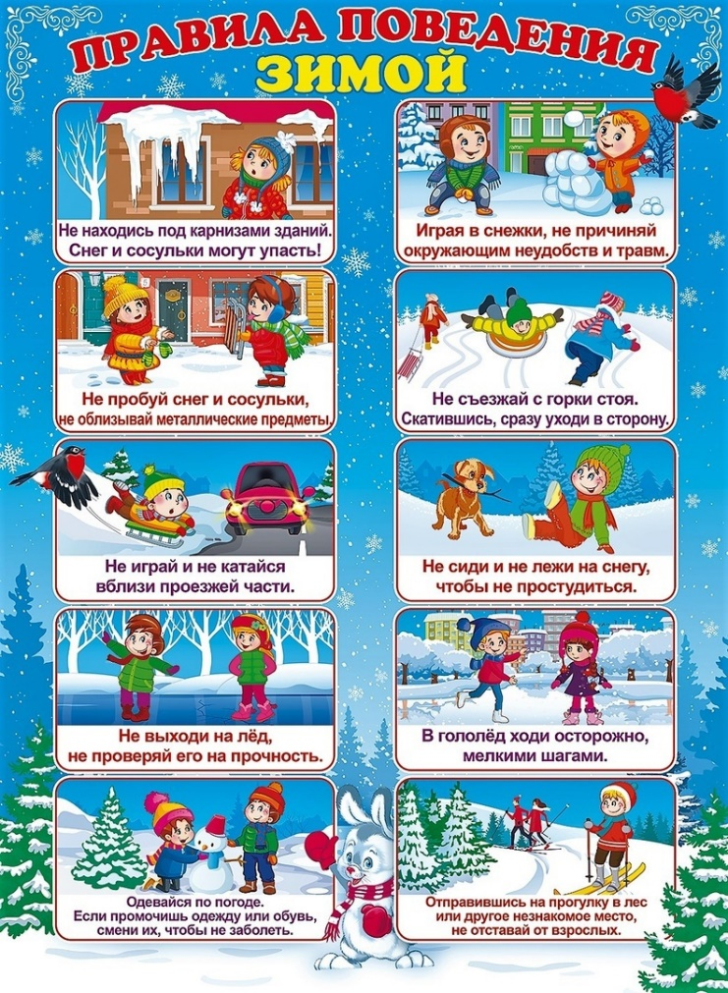

Приложение№8
Картинки Зимние забавы

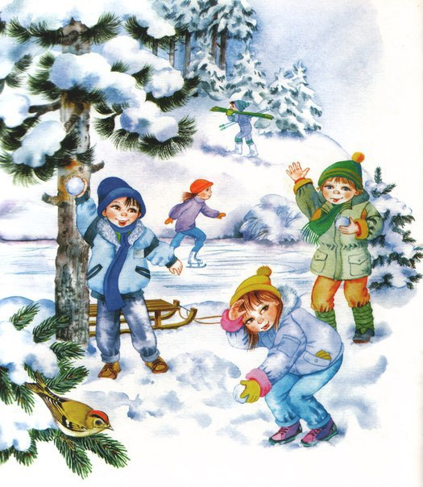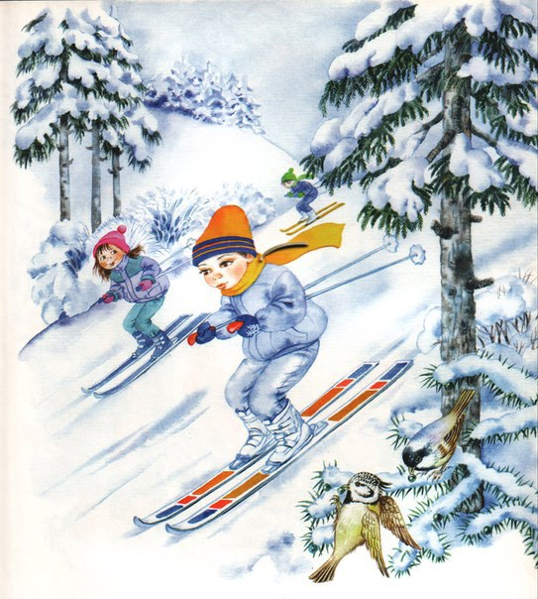
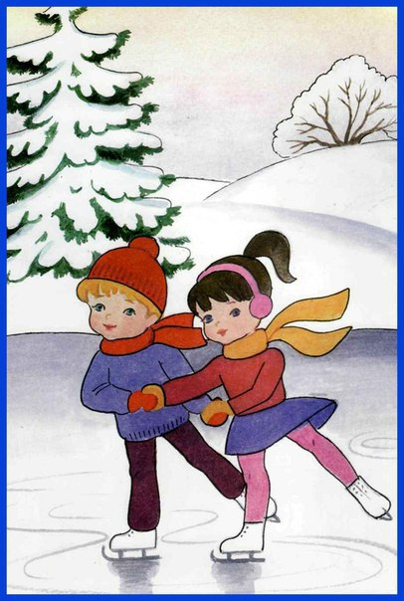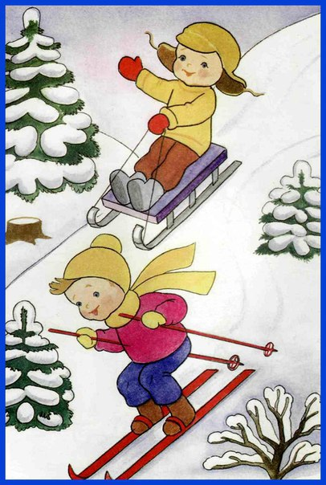
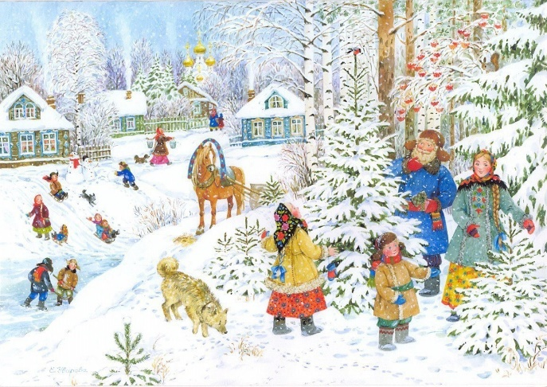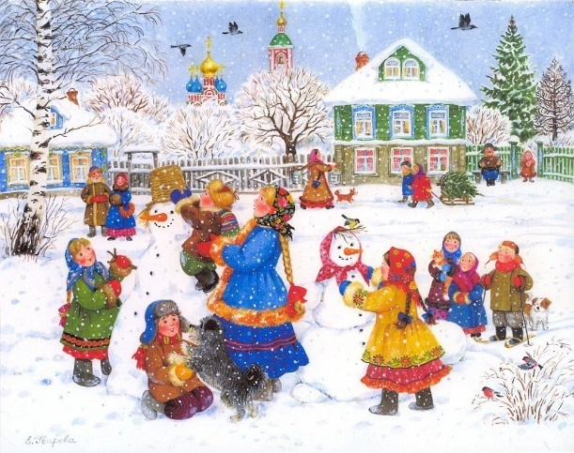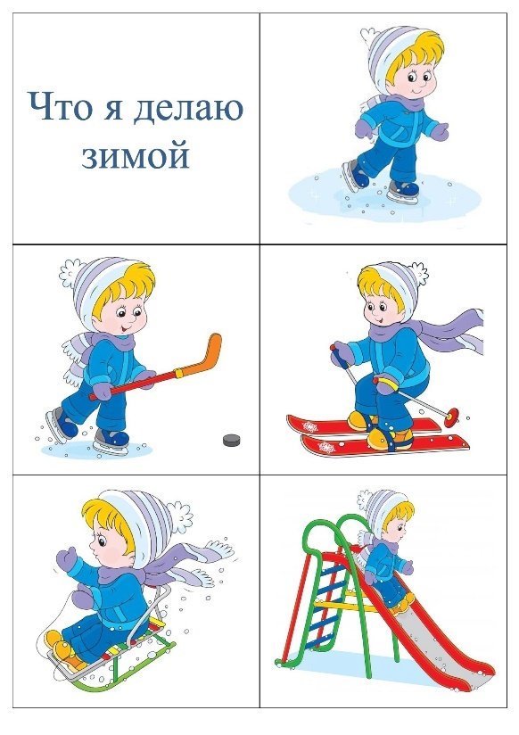
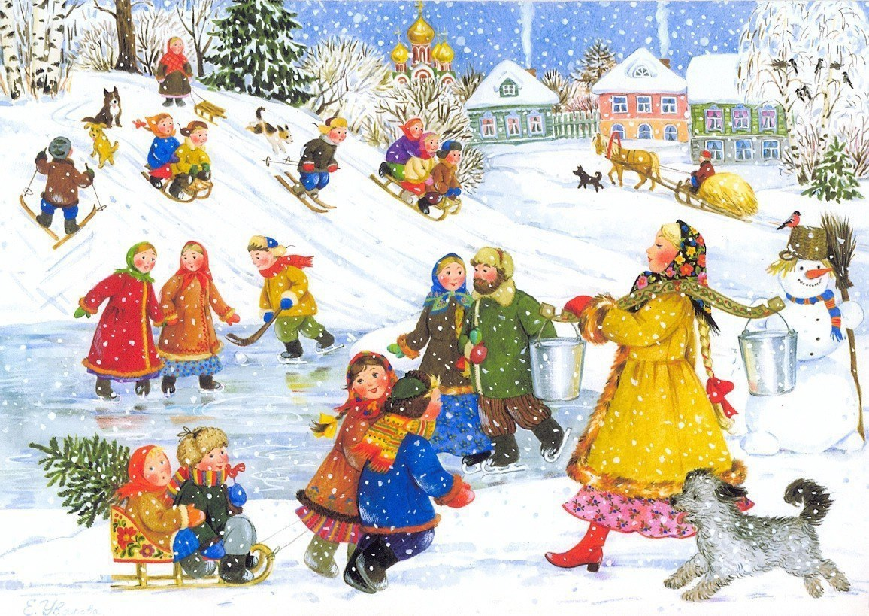
Приложение №9
Конспект ООД « В лесу родилась ёлочка!»
Цель: Познакомить детей с деревом - ель.

Задачи
Образовательные:
1. Формировать представление детей о елке, о ее особенностях;
Развивающие:
1. Развивать воображение, мышление, память, любознательность детей.
Воспитательные:
1. Воспитывать бережное отношение к природе.
Словарная работа: Елка, хвоя, хвойный лес, зеленая.
Интеграция образовательных областей: «Познание», «Здоровье», «Художествено - эстетическое».
Формы работы с детьми:
Прослушивание песенки из мультфильма « В лесу родилась елочка», беседа-рассуждение, просмотр иллюстраций.
Ход организованной образовательной деятельности:
Сюрпризный момент
Воспитатель предлагает детям посмотреть отрывок из мультфильма
« В лесу родилась елочка» и внимательно послушать песенку .

Воспитатель: ребята, вам понравилась песенка? Про что она? (ответы)
- Правильно, про елочку.
иллюстрация « Зеленая елка в лесу»
Я расскажу вам сегодня о елочке- лесной красавице. Она растет в лесу. Ее сразу можно узнать, потому что у нее вместо листочков –иголочки (хвоя).Елочка не сбрасывает свои иголочки осенью все сразу, как другие деревья, а меняет их постепенно. Вот поэтому елочка всегда зеленая - зимой и летом, весной и осенью. Ветвь ели называют – «еловая лапа. Кора темная, шершавая. Верхние веточки короче, чем нижние.
Рассматривание живой еловой веточки.
Преколючие наряды,
Кто же им, скажите, рады?
Платья из иголок
У красавиц-елок.
иллюстрация « Елка в снегу»

Ребята, сейчас на дворе зима, белый и пушистый снег лежит кругом: и на земле, и на дорожках, и на деревьях. Снег, словно теплая шубка укрывает елочку зимой, что бы она не замерзла. Под снегом, как под одеялом спят и ждут весны – насекомые, растения, и звери.
Как на елке снег, снег,
И под елкой снег, снег.
А под елкой спит медведь…
Воспитатель: Как красиво стало все вокруг, повсюду горят разноцветные огоньки, на окнах снежинки, фигурки снеговиков , Д. Мороза и Снегурочки. А что, скоро будет праздник? А вы знаете какой? (ответы детей)
Всю елку до макушки
Украсили игрушки.
Вставайте в хоровод
Встречайте Новый год!
иллюстрация «Украшенная новогодняя елочка»

Хвойная красавица,
Зимою наряжается,
Висят на ней игрушки,
Шарики, хлопушки…
Воспитатель: Давайте вместе рассмотрим елочку.
Какие на ней висят игрушки? Ответы детей (шарики, фонарики, бусы).
Зрительная гимнастика «Шарики на елке»

Елочка-главное дерево на празднике. Ее приносят из леса, украшают игрушками, мишурой, бусами. Вокруг красивой елочки водят хороводы дети в карнавальных костюмах вместе с дедушкой Морозом и Снегурочкой, они вручают всем подарки.
« Хоровод у елки»

Воспитатель: Ребята, а вы хотите тоже украсить елочку к празднику?
Дети: Да!
Воспитатель закрепляет магнитами на доске «елочку»,на столике рядом лежат «новогодние игрушки» - шарики синего и красного цвета, разного размера, фонарики, бантики. Дети развешивают игрушки по своему желанию.
Рефлексия
Ребята, какие вы молодцы! Как красиво нарядили елочку!

Давайте вспомним с вами, где же растет елочка? Каким она цветом? Что у нее вместо листочков? Зачем снег укрывает ее? На каком празднике она самая главная и красивая?

Совсем скоро вы встретитесь с елочкой – красавицей на новогоднем утреннике, и дедушка Мороз со Снегурочкой подарят подарки и поздравят всех детей с Новым годом!

